武汉大学2022-2023第一学期
概率统计B期终试题参考答案
（54学时A）
- （12分）若事件独立，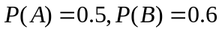 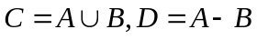
求⑴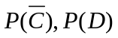；⑵事件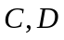是否独立？
解：⑴
（2）不独立。
二、（12分）对以往数据的分析表明，当机器良好时，产品的合格率为90%；当机器故障时，合格率为20%。若每天开机时机器的良好率为80%。试求某日的第一件产品不合格时，机器良好的概率。
解：记={机器良好}，={产品合格}
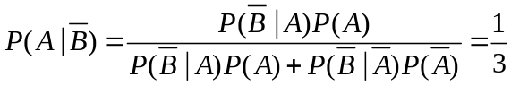
三、（12分）若随机变量在区间[0，5]服从均匀分布；（1）求方程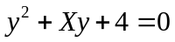有实根的概率。（2）若独立观测10000次，Y表示上方程恰好有实根的次数，求Y的数学期望与方差？（3）利用切比雪夫不等式估计Y介于1800与2200之间的概率。
解:(1) 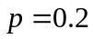,(2) 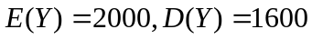;(3) 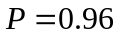
四、（16分）若随机变量的联合概率密度为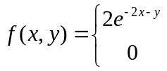 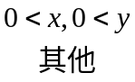 ；
⑴求随机变量和的边沿缘概率密度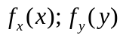；（2）求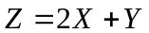的概率密度。
解：（1）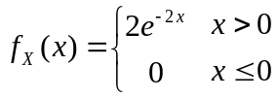，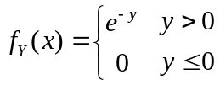；（2）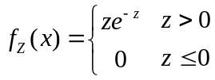。
五、（12分）若随机变量独立同服从均匀分布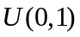，； 求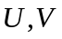的数学期望与方差。
解：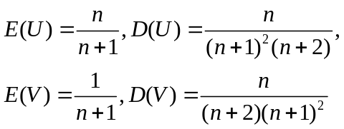
六、（12分）若是正态总体的样本，
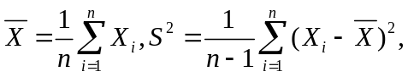；（1）求的数学期望和方差。
（2）若是总体的又一次观测，讨论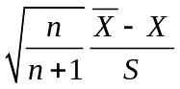的分布。
解：（1）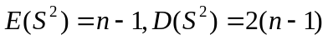；（2）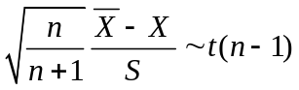。
七、（12分）若总体的概率密度为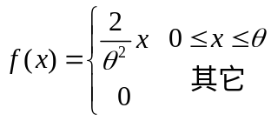，为样本，分别求的矩估计和极大似然估计，并判别他们是否无偏。
解：的矩估计为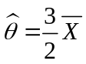，极大似然估计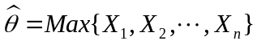；
显然矩估计无偏。
八、（12分）下表是美国1990-91的10个NBA球员的体重（单位：磅）
225,232,232,245,235,245,270,240,240,240
若假设他们服从正态分布，问：可否认为他们的平均体重显著小于250？（显著性水平为5%，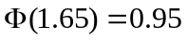，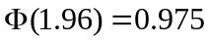，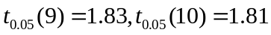）
解：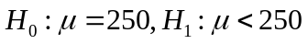
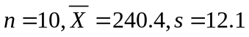，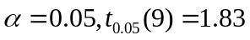
检验统计量为 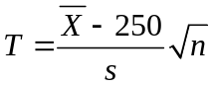
拒接域为 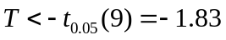
计算得：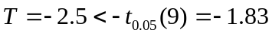
所以拒接原假设。可认为他们的平均体重显著小于250。

